■ Книжный навигатор
Жизненные истории в книгах Натальи НестеровоЙ
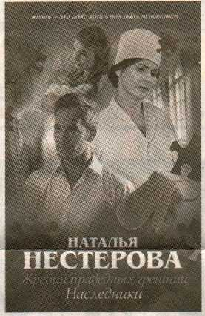
Наталья Нестерова – журналист и писатель, работающий в жанре житейской прозы. Автор убеждена, что главное в жизни любого человека – это семья, и все её книги – об этом. Писательница говорит: «Я хочу доставить удовольствие человеку, чтобы он отдохнул, посмеялся. Каждому из нас необходимо всмотреться в другого и увидеть родные черты».
Интересная, занимательная семейная сага «Жребий праведных грешниц», которая состоит из четырех книг: «Сибиряки», «Стать огнем», «Возвращение», «Наследники» повествует о становлении Сибири, жителях сибирской деревни, обычаях и устоях сибиряков.
В центре сюжета – семья Медведевых во главе с волевой женщиной Анфисой. Дом Анфисы – рог изобилия, в зажиточном доме кулаков Медведевых спуску нет никому, все работают на благо семьи под чутким руководством жены, матери и свекрови. Правда, идейные помыслы старшего сына идут вразрез с родительскими порядками. Став большевиком не только для своей семьи, но и для всей деревни, Степан вынужден раскулачивать собственную мать. Но разве этим можно испугать сильную и властную женщину, для которой не существует преград? Анфиса Ивановна учится жить бок о бок с новой властью, новой невесткой и учит жизни других.
Действие книги «Сибиряки» разворачивается в тяжелые 20-е годы девятнадцатого века, а заканчивается книгой «Наследники» в 60-х годах двадцатого столетия.
Книги можно прочесть во всех библиотеках города (кроме городской детской библиотеки № 4), а также агрогородков Барбаров, Козенки, Криничный, Рудня.
Людмила КИРЬЯНОВА

